1)
a)
la cli crées un fichier
heroes.component.css
qui est vide par défault

heroes.component.html
qui contient une balise P avec le texte heroes works

heroes.component.spec.ts
qui est le fichier de test

heroes.component.ts
qui définie la classe heroes avec un constructeur et les variable

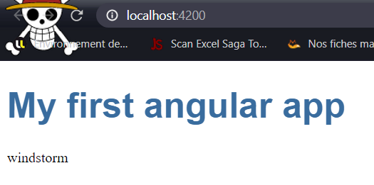
3

6
d)
